无机活性粉料和添加剂对磷石膏基自流平砂浆性能影响研究

罗慧 严煌
（广东龙湖科技股份有限公司 武汉技术中心）

摘要：研究了3种无机活性粉料，3种保水稳定剂和3种聚羧酸减水剂对磷石膏基自流平砂浆性能的影响。结果表明：相比于粉煤灰和矿渣，高活性微粉对磷石膏基自流平性能增强作用更加优秀，后期强度更高；相比于国产纤维素醚A1和进口纤维素醚A2，加入WD230的磷石膏基自流平有更宽广的加水量范围，防泌水性能更为优异；相比于聚羧酸减水剂B1与B2，加入Hanrius P49的磷石膏基自流平流动度更大，分散效果更好；优化后的磷石膏基自流平砂浆30min流动度损失2mm，3d抗折和抗压强度分别为4.7MPa和18.9MPa，28d抗折和抗压强度分别为10.1MPa和31.2MPa，符合标准T/CBMF 82-2020《石膏基自流平砂浆》中G30性能指标。
关键字：磷石膏；自流平砂浆；高活性微粉；保水稳定剂；聚羧酸减水剂

Research on effects of active inorganic powders and additives on performance of
phosphogypsum based self-leveling mortar
LUO Hui, YAN Huang
(Wuhan Technology Center of Guangdong Longhu Sci.&Tech. Company Limited)
Abstract: The effects of three active inorganic powders, three water-retention stabilizers and three polycarboxylate superplasticizers on the properties of a phosphogypsum based self-leveling mortar were studied. The results showed that compared with fly ash and slag, highly-active micropowder has a better enhancing effect on the performance of the phosphogypsum based self-leveling mortar which has higher late strength. Compared with domestic cellulose ether A1 and foreign cellulose ether A2, phosphogypsum based self-leveling mortar with WD230 has a wider tolerance of water addition and better anti-bleeding performance. Compared with polycarboxylate superplasticizer Sika ViscoCrete-540P and domestic water reducer B2, Hanrius P49 provides phosphogypsum based self-leveling mortar with higher fluidity and better dispersion effect. The results of optimized self-leveling mortar were as follows: the fluidity loss is 2 mm after 30 min, and the 3d flexural strength, 3d compressive strength, 28d flexural strength and 28d compressive strength of the mortar are 4.7MPa,18.9MPa, 10.1MPa and 31.2MPa, respectively. And they can meet the G30 requirements of T/CBMF 82-2020 “Gypsum based self-leveling floor compound”.
Key words: phosphogypsum, self-leveling mortar, highly-active micropowder, water –retention stabilizer, polycarboxylate superplasticizer

0 前 言
根据我国近年来对环境治理的相关要求和政策补贴，以及石膏基自流平特有的干燥收缩小、保温隔热性能好、自动调节室内干湿度等优异性能，其非常适合作为厚层自流平砂浆材料用于室内地暖填充和找平^{[1]}。目前根据全国各地的特殊需要，脱硫石膏、磷石膏、氟石膏、天然石膏均可作为石膏基自流平的主要原材料使用^{[2-4]}。
我国磷矿资源主要集中在长江经济带的湖北、云南、贵州、四川、安徽5省，以上省份磷石膏保有存量约占全国的8成。我国现今磷石膏堆存总量已超6亿吨，年产生量7500万吨，大量磷石膏人为堆存处置。而生产磷肥的化工厂大多紧邻水域，堆存的磷石膏对水体带来面源污染，至今未得到根本治理。有效利用磷石膏，尽快解决磷石膏资源化的共性难题，实现零排放并消纳库存，是目前我国工业经济可持续发展和长江流域生态保护的必然要求。采用磷石膏制备石膏基自流平砂浆，不仅可以消耗磷石膏库存量，从而体现“以废治废 山青水绿”的磷石膏生态价值，还能与建材行业推广的“石膏干粉砂浆”具有同样节能减排的社会和经济效益。^{[5]}
本研究以提高磷石膏的资源化利用为主要目的，探讨了不同种类的无机活性粉料和添加剂对磷石膏基自流平砂浆性能的影响，努力确保制备的磷石膏基自流平砂浆性能符合T/CBMF 82-2020《石膏基自流平砂浆》的要求，为磷石膏消纳库存提供可行的途径。

1 实 验

1.1 原材料
⑴磷石膏，由钟祥市楚钟磷化有限公司提供。主要技术性能见表1。
表1 楚钟磷石膏的主要技术性能
标准稠度  用水量 % | 凝结时间/min |  | 2h强度/MPa
 | 初凝时间 | 终凝时间 | 抗折 | 抗压
58 | 5 | 8 | 3.8 | 8.6
⑵三种活性材料。矿渣微粉由郧县汉江建材实业有限公司提供，比表面积450m²/kg；二级粉煤灰由山东广厦节能材料科技有限公司提供，14um~25um；高活性微粉由广东龙湖科技股份有限公司提供，平均粒径1.3 um。三种无机活性粉料化学成分分析见表2。采用华新水泥股份有限公司的P.O 42.5水泥。重钙由广福建材集团有限公司提供，200目。
表2 三种无机活性材料化学成分（质量分数 wt%）
 | Al₂O₃ | SiO₂ | CaO | Fe₂O₃ | TiO₂ | MgO | K₂O | 烧失量
矿渣 | 17.23 | 31.88 | 38.97 | 0.33 | 1.60 | 6.89 | 0.67 | 1.10
粉煤灰 | 27.67 | 48.09 | 13.95 | 3.96 | 1.02 | 1.65 | 1.27 | 1.40
高活性微粉 | 42.85 | 43.36 | 8.53 | 2.45 | 1.88 | 0.22 | 0.25 | 0.45
⑶添加剂。选用3种保水稳定剂，基本性能如表3所示。
表3 3种保水稳定剂的基本性能
代号 | 成分 | 黏度范围 mPa·S  （NDJ，2%，20℃）
国产A1 | HPMC | 300~700
国外产A2 | HEMC | 300~500
KEVIWOL WD230 | 特殊高分子材料 | 400~600
选用3种聚羧酸减水剂，基本性能如表4所示。

表4 3种聚羧酸减水剂的基本性能
代号 | 颜色 | 密度g/cm³ | PH(40% 20℃)
B1 | 白色粉末 | 0.6±0.1 | 10~11
B2 | 白色粉末 | 0.55±0.15 | 9~10
Hanrius P-49 | 浅黄色至浅白色粉末 | 0.5±0.05 | 9~10
消泡剂为以无机材料为载体的聚合物消泡剂BYK-1691 SD，零VOC，白色粉末，堆积密度450~650kg/m³。缓凝剂为意大利SICIT2000公司的Plast Retard XCP，其为可降解天然蛋白质的衍生物，黄白色粉末，堆积密度270~340g/L，干燥损失率≤5%。
- 水。自来水，符合JGJ 63-2006《混凝土用水标准》。

1.2 测试方法
磷石膏粉料基本性能按GB/T 9776-2008《建筑石膏》进行测试。石膏基自流平流动度（初始和30min）、凝结时间及强度均按照T/CBMF 82-2020《石膏基自流平砂浆》进行测试。

1.3 自流平砂浆基本配比（见表5）
表5 磷石膏基流平砂浆基本配比 %
磷石膏 | 砂 | 水泥 | 粉料 | 聚羧酸减水剂 | 保水稳定剂 | 其余添加剂
70 | 10 | 8 | 12 | 0.15~0.25 | 0.04~0.06 | 1.2~1.6
此配比中的粉料部分，由重钙和无机活性粉料组成。当无机活性粉料添加量不足12%时，由重钙填补。

2 结果与讨论

2.1 保水稳定剂对自流平砂浆防泌水性能的影响
分别加入国产纤维素醚A1、国外产纤维素醚A2、KEVIWOL WD230的石膏基自流平砂浆，在不同加水量下的泌水状态与流动度，如表6。
表6 不同加水量下自流平砂浆泌水状态与流动度
种类与  添加量 | 加水量 % | 是否泌水 | 0min  流动度 mm | 30min  流动度 mm
WD230  0.06wt% | 36 | 未泌水 | 144 | 142
 | 40 | 未泌水 | 160 | 160
 | 44 | 未泌水 | 167 | 166
 | 46 | 未泌水 | 183 | 182
A1  0.06wt% | 36 | 未泌水 | 144 | 143
 | 40 | 开始泌水 | 162 | 162
 | 44 | 严重泌水 | 174 | 172
A2  0.06wt% | 36 | 未泌水 | 145 | 145
 | 40 | 开始泌水 | 159 | 159
 | 44 | 严重泌水 | 186 | 185
自流平砂浆在湿拌状态下浆料具有粘度低、大流态的特点，这也可能会使浆料中的骨料和粉料在重力作用下自然下沉，从而导致砂浆顶部和底部的密度不均匀，顶部有水份析出，出现泌水现象。稳定剂中的一个重要作用就是保证自流平砂浆中的颗粒和粉料在浆料中不下沉，使自流平砂浆整体密度呈均匀状态。
从表6可以看出，采用纤维素醚A1和A2的石膏基自流平砂浆，当加水量从36%提高到40%时流动度提高明显，但也同时出现泌水现象，且随着加水量提高，自流平泌水现象更加严重。这是因为纤维素醚抗沉降是基于水相增稠，对水的添加量较敏感。相比加入了WD230的石膏基自流平砂浆，即使加水量从36%提高到达46%，增加了10%时仍没有泌水，且流动度为183mm。这是因为WD230由特殊高分子材料复合而成，虽然黏度低，但是其高分子材料能在自流平砂浆中形成稳定的网络状结构，相互交织将自流平砂浆中的颗粒和粉料固定在原来的位置阻止其因重力作用而下沉，其防泌水性能会一直持续到加水量太高打破了这种网络结构为止。这种对于加水量更宽更有容忍度的特点，更有利于降低现场施工中因多加或少加水对于流动度与抗沉降问题的风险。

2.2 无机活性粉料对磷石膏基自流平砂浆流动性和凝结时间的影响
三种无机活性粉料对磷石膏基自流平流动性和凝结时间的影响见表7。
表7 无机活性粉料对自流平砂浆流动度和凝结时间的影响
种类 | 添加量 % | 加水量 % | 流动度 mm |  |  | 凝结时间 min
 |  |  | 0min | 30min | 损失 | 初凝时间 | 终凝时间
空白 | 0 | 37 | 149 | 148 | 1 | 78 | 115
高活性微粉 | 3 | 37 | 148 | 146 | 2 | 74 | 110
 | 6 | 37 | 143 | 140 | 3 | 72 | 105
 | 9 | 37 | 138 | 134 | 4 | 70 | 102
 | 12 | 37 | 137 | 130 | 7 | 70 | 99
粉煤灰 | 3 | 37 | 148 | 141 | 7 | 78 | 116
 | 6 | 37 | 143 | 135 | 8 | 80 | 118
 | 9 | 37 | 142 | 134 | 8 | 84 | 122
 | 12 | 37 | 141 | 132 | 9 | 84 | 125
矿渣 | 3 | 37 | 167 | 154 | 13 | 80 | 117
 | 6 | 37 | 165 | 149 | 16 | 84 | 120
 | 9 | 37 | 165 | 152 | 13 | 84 | 126
 | 12 | 37 | 164 | 151 | 13 | 87 | 126
空白样为不加无机活性粉料，其中配方中粉料部分全部添加重钙，30min流动度损失1mm。其余添加无机活性粉料的试样均以空白样加水量为准，对比观察流动度、凝结时间和强度。
从表7可以看出，相比于空白样，加入高活性微粉和粉煤灰的石膏基自流平0min和30min流动度降低幅度较大。加入矿渣的石膏基自流平0min流动度有较大幅度提升，但是30min流动度损失量最多。高活性微粉、粉煤灰和矿渣三种无机活性粉料均可起到物理微颗粒效应，加入到自流平砂浆中可以改善颗粒级配，起到填充空隙、增强密实性的作用，从而降低加水量，提高流动度^{[6]}。但是从另一方面来看，此三种活性粉料均具有火山灰活性，自身在碱性环境下会碱激发凝固，此时对水的吸附能力较强。当添加量增大时，更多的水分子会附着在无机活性粉料颗粒表面，导致体系内自由水的含量降低，自流平砂浆后增稠现象越来越明显，从而加水量提高，流动度降低^{[7]}。从两方面综合考虑，不同无机活性粉料对石膏基自流平砂浆加水量和流动度的影响较为复杂，是多方面共同影响的结果，最终效果均不一样。
从凝结时间来看，相比于高活性微粉，加入粉煤灰和矿渣的自流平初凝时间和终凝时间均有所延长。可能的原因是粉煤灰和矿渣中含有大量的CaO，与水反应形成的难溶Ca(OH)₂附盖于未水化的半水石膏颗粒表面，阻碍了半水石膏水化进程，从而凝结时间有所延长。

2.3 无机活性粉料对磷石膏基自流平砂浆力学性能的影响
高活性微粉、粉煤灰和矿渣等三种无机活性粉料对磷石膏基自流平力学性能的影响见表8。
表8 无机活性粉料对自流平砂浆力学性能的影响
种类 | 添加量% | 3d强度 MPa |  | 28d强度 MPa
 |  | 抗折 | 抗压 | 抗折 | 抗压
空白 | 0 | 4.1 | 15.3 | 7.7 | 25.2
高活性微粉 | 3 | 4.2 | 15.5 | 7.6 | 26.8
 | 6 | 4.3 | 16.3 | 7.7 | 27.2
 | 9 | 4.4 | 18.3 | 8.4 | 28.1
 | 12 | 5.2 | 21.3 | 9.2 | 33.0
粉煤灰 | 3 | 4.1 | 15.6 | 7.7 | 24.9
 | 6 | 4.2 | 15.5 | 7.8 | 25.0
 | 9 | 4.3 | 15.1 | 7.8 | 25.4
 | 12 | 4.4 | 14.7 | 7.8 | 24.8
矿渣 | 3 | 3.8 | 13.3 | 7.7 | 24.2
 | 6 | 3.8 | 14.6 | 8.1 | 25.9
 | 9 | 4.4 | 14.6 | 7.4 | 25.5
 | 12 | 3.8 | 15.6 | 7.5 | 26.0
高活性微粉、粉煤灰和矿渣均含有活性的Al₂O₃和活性SiO₂。其中提供的Al³⁺，其较易发生水解生成氢氧化铝水化凝胶，胶体的吸附性会增加体系水化初期的结晶成核速率，缩短了体系凝结时间。同时Al³⁺与SO₄²⁻会与体系中存在的Ca²⁺、H₂O结合生成钙矾石，少量的钙矾石能填补石膏基自流平水化过程内部结构网中产生的间隙，增加自流平砂浆强度^{[7]}。而其中的活性SiO₂与水形成富硅凝胶，水泥早期水化形成的Ca(OH)₂与此富硅凝胶反应生成C-S-H凝胶^{[8]}，并填充在石膏-水泥-活性粉料体系自流平水化产物之间，增加自流平砂浆强度。
从表2和表8可以看出，含有较多活性Al₂O₃和活性SiO₂的高活性微粉，对磷石膏-水泥体系自流平砂浆增强作用明显：相比于空白样，当高活性微粉添加量9wt%时，试块28d抗折、抗压强度分别增大9.1%和11.5%；当高活性微粉添加量12wt%时，试块28d抗折、抗压强度分别增大19.5%和31.0%。而粉煤灰和矿渣对磷石膏-水泥体系自流平砂浆力学性能有一定的增强作用，但是增强幅度没有高活性微粉明显，甚至加入矿渣的磷石膏自流平前期3d强度比空白试样还低。由此可见对脱硫石膏增强效果明显的粉煤灰和矿渣对磷石膏增强效果并不强。可能的原因是粉煤灰和矿渣中含有大量的CaO，与水反应形成的难溶Ca(OH)₂附盖于未水化的半水石膏颗粒表面，导致水化不完全，影响了早期强度。

2.4 无机活性粉料对磷石膏基自流平砂浆显微结构的影响
添加不同无机活性微粉料后，各磷石膏基自流平试块养护28d后的显微结构如图1所示。
(a)空白 (b)掺9wt%高活性微粉
(c)掺9wt%粉煤灰 (d)掺9wt%矿渣
磷石膏基自流平因为掺加料较多，其显微结构较为复杂。不同无机活性微粉料的物理填充效应和对石膏水化的促进作用对磷石膏基自流平显微结构中孔隙的大小与分布、二水硫酸钙晶粒的尺寸和形状等影响均不一样。从图1可以看出，高活性微粉、粉煤灰和矿渣均对磷石膏基自流平中的二水硫酸钙晶粒形状产生了影响。加入了高活性微粉的磷石膏基自流平中，二水硫酸钙晶粒变的更小、更薄，成片状和短柱状相互交织紧密堆积在一起。加入了粉煤灰的磷石膏基自流平中，相比于空白样，二水硫酸钙晶粒变的更加粗壮，长度更长。加入了矿渣的磷石膏基自流平中，二水硫酸钙晶粒变的更加不规则，有细长柱状、有块状。对比图1的显微结构看出，加入粉煤灰和矿渣的磷石膏基自流平显微结构均较为松散，孔隙较多。而加入了高活性微粉的磷石膏基自流平整体更加密实，晶粒与晶粒之间联系更加紧密，孔隙最少。体现到宏观物理性能上，即添加高活性微粉的磷石膏基自流平力学性能更加优秀。

2.5 聚羧酸减水剂对磷石膏基自流平砂浆流动性能的影响
根据2.3中无机活性粉料研究来看，本次试验选择高活性微粉掺量9wt%，自流平砂浆流动度控制在（145±5）mm范围内的用水量，分别采用市面上性能较好的三种聚羧酸减水剂，掺量为0.17%~0.23%，对磷石膏基自流平砂浆流动性的影响如表9。
表9 3种聚羧酸减水剂对自流平砂浆流动性的影响
减水剂  种类 | 掺量/% | 用水量/% | 流动度 mm
 |  |  | 0min | 30min | 损失量
Hanrius P49 | 0.17 | 38 | 149 | 148 | 1
 | 0.20 | 36 | 147 | 145 | 2
 | 0.23 | 34 | 145 | 140 | 5
B1 | 0.17 | 39 | 145 | 145 | 0
 | 0.20 | 37 | 146 | 144 | 2
 | 0.23 | 36 | 143 | 139 | 4
B2 | 0.17 | 40 | 143 | 143 | 0
 | 0.20 | 40 | 148 | 148 | 0
 | 0.23 | 38 | 144 | 144 | 0
从表9可以看出，随着减水剂掺量从0.17%增大到0.23%，掺入Hanrius P49的自流平砂浆用水量从38%降低到33%，掺入B1的自流平砂浆用水量从39%降低到34%，掺入B2的自流平砂浆用水量从40%降低到38%。说明在相同减水剂掺量下，Hanrius P49加水量最少，其减水、促流动效果要强于B1和B2。减水剂B2的减水、促流动效果最差，要达到相同加水量38%，其添加量比Hanrius P49高35%。这与3种聚羧酸减水剂本身的分子结构组成和磷石膏-水泥-高活性微粉体系的自流平砂浆的适应性有关^{[9]}。对Hanrius P49和B1减水剂来说，当掺量为0.23%时，自流平砂浆加水量过低，浆料虽然流动性很好，但是整体状态变稠，随着时间延长后增稠现象明显，导致30min流动度损失变大。

2.6 聚羧酸减水剂对磷石膏基自流平力学性能的影响
（见图2）
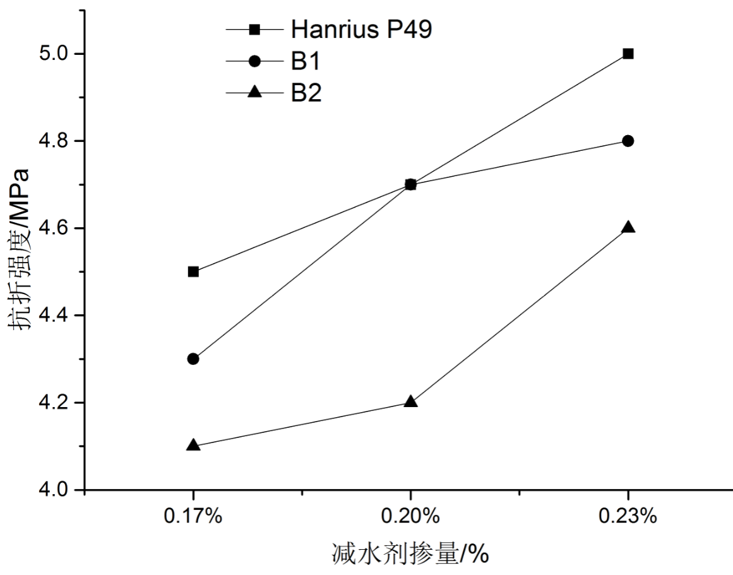
(a)3d抗折强度
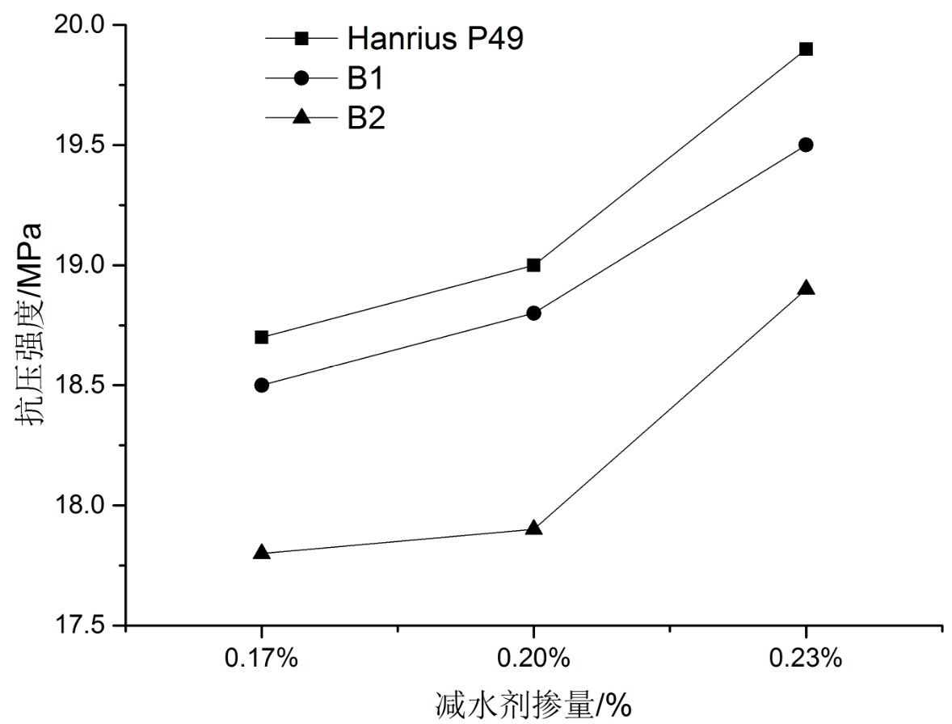
(b)3d抗压强度
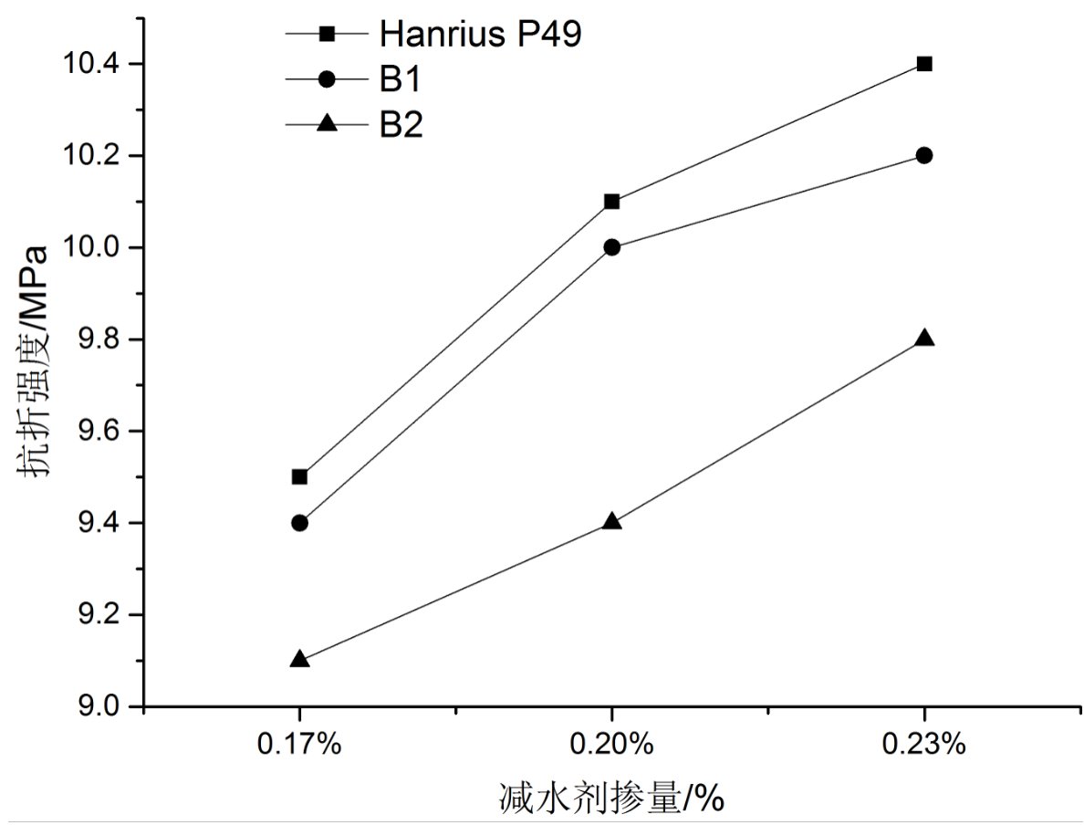
(c)28d抗折强度
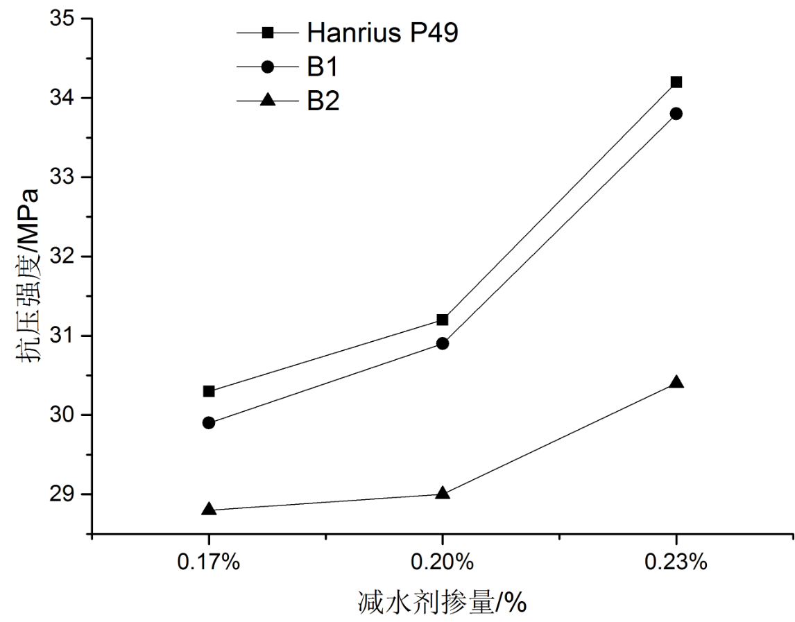
(d)28d抗压强度
图2 3种聚羧酸减水剂对自流平砂浆力学性能的影响
由表9和图2可以看出，随着3种聚羧酸减水剂添加量增大，自流平砂浆加水量均降低，试块越密实，强度增长趋势越明显。其中Hanrius P49的力学性能最佳，当掺量为0.23%时，自流平砂浆28d抗折和抗压强度较掺量为0.17%时分别提高了9.5%和12.9%。随着减水剂添加量增大，其对磷石膏自流平中粉料颗粒的分散效果越强，颗粒分布越均匀，颗粒与颗排列越紧凑，自流平砂浆整体结构变得更加紧密，大孔隙数量减少，小孔隙数量增加，更有利于石膏的水化硬化过程，从而提高了自流平砂浆的力学性能^{[10-11]}。
从表9和图1综合来看，当Hanrius P49添加量为0.20%时，自流平砂浆性能最为优秀，符合T/CBMF 82-2020《石膏基自流平砂浆》中的G30性能指标。制备的磷石膏基自流平砂浆30mm流动度损失2mm，3d抗折和抗压强度分别为4.7MPa和18.9MPa，28d抗折和抗压强度分别为10.1MPa和31.2MPa。

3 结 论
- KEVIWOL WD230相比于低黏度纤维素醚，在不泌水情况下，加水量范围更加宽泛。
- 高活性微粉相比于粉煤灰和矿渣，对磷石膏基自流平的增强作用更加明显。
- 从显微结构来看，加入高活性微粉的磷石膏基自流平中，二水硫酸钙晶粒成片状和短柱状紧密交织在一起，晶粒与晶粒之间联系更加紧密，孔隙最少。
- Hanrius P49对磷石膏基自流平减水、促流动效果最佳。
- 综合考虑，磷石膏基自流平中磷石膏：高活性微粉：减水剂=80：12：0.20效果最佳，30min流动度损失2mm，3d抗折和抗压强度分别为4.7MPa和18.9MPa，28d抗折和抗压强度分别为10.1MPa和31.2MPa，符合标准T/CBMF 82-2020《石膏基自流平砂浆》中的G30性能指标。

参考文献
- 朱海霞. 石膏基自流平砂浆的技术进展研究[J]. 新型建筑材料, 2016(6):1-5.
- 李英丁. 厚层石膏基自流平砂浆性能研究及在家装领域应用[D].西南科技大学,2018.
- 杨奇玮,杨新亚,王义恒,李莎. 复合型石膏在净浆和自流平砂浆中的性能研究[J].新型建筑材料,2020,47(08):82-85.
- 杨新亚,王锦华. 硬石膏基地面自流平材料研究[J].国外建材科技,2006(01):10-12.
- 张玲玲. “以废治废”实现磷石膏生态价值[N].中国建材报,2021-3-17.
- 卢斯文. 磷石膏基自流平材料的研究与应用[D].武汉理工大学,2014.
- 李静静. 硅灰对石膏基自流平砂浆性能的影响研究[J].混凝土与水泥制品,2020(05):80-82.
- 张波. 不同形态硅灰在高强混凝土中的作用机理[D].清华大学,2015.
- 杨奇玮,杨新亚,王义恒,李莎. 细骨料和减水剂对石膏基自流平砂浆性能影响研究[J].新型建筑材料,2021,48(02):88-91.
- 李英丁,李玉香,宋子健. 建筑添加剂对厚层石膏基自流平砂浆性能影响研究[J].新型建筑材料,2015,42(11):11-14.
- 杨永民,林永权,林东,文梓芸.减水剂饱和点与水泥浆体流动性及硬化性能关系的研究[J].混凝土,2007(03):42-45.

